ΓΥΜΝΑΣΤΙΚΗ…..ΟΙΚΟΓΕΝΕΙΑΚΗ ΥΠΟΘΕΣΗ

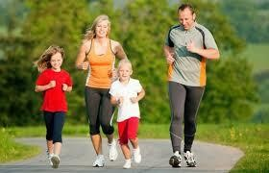

Αν και είναι στη φύση των παιδιών να δραστηριοποιούνται έντονα μέσω του παιχνιδιού, καλό είναι να εκπαιδευθούν και στην έννοια της άσκησης ως μιας συνήθειας που είναι ενταγμένη απολύτως στο πρόγραμμα της οικογένειας.
Έτσι τα παιδιά θα αποκτήσουν μια υγιεινή συνήθεια που θα τα ακολουθεί και στη μετέπειτα ζωή τους. Και επειδή οι γονείς αποτελούν το πιο επιδραστικό πρότυπο για τα παιδιά, τα οποία είτε συνειδητά είτε όχι αντιγράφουν τις πράξεις και υιοθετούν τον τρόπο ζωής των γονιών τους, εκείνα που βλέπουν τους δικούς τους δραστήριους και αθλητικούς είναι πολύ πιο πιθανό να κρατήσουν την άσκηση στη ζωή τους.
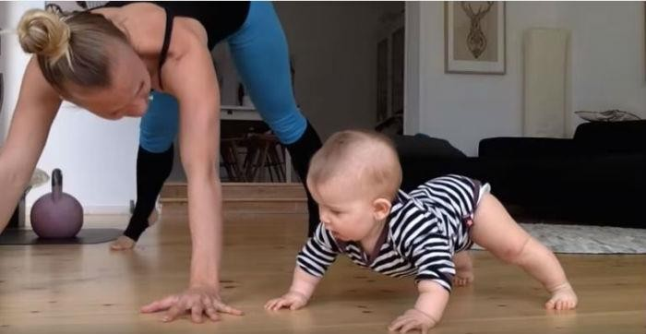

Ακόμα κι αν το παιδί είναι βρέφος και άρα προς το παρόν δεν μπορεί να ακολουθήσει με το ποδήλατό του, βλέποντας τους γονείς του να γυμνάζονται έχει εικόνες που θα αξιοποιήσει στο μέλλον.
Γιατί να εντάξουμε τη γυμναστική στη ζωή των παιδιών μας;
Όλοι ωφελούνται από την άσκηση, ακόμη και τα παιδιά. Τα παιδιά που παραμένουν δραστήρια έχουν:
- δυνατότερους μυς και κόκαλα
- αδύνατα κορμιά
- λιγότερες πιθανότητες να γίνουν παχύσαρκα
- λιγότερες πιθανότητες να αναπτύξουν διαβήτη τύπου 2
- χαμηλότερη αρτηριακή πίεση και χαμηλά ποσοστά χοληστερόλης
- καλύτερη ποιότητα ζωής

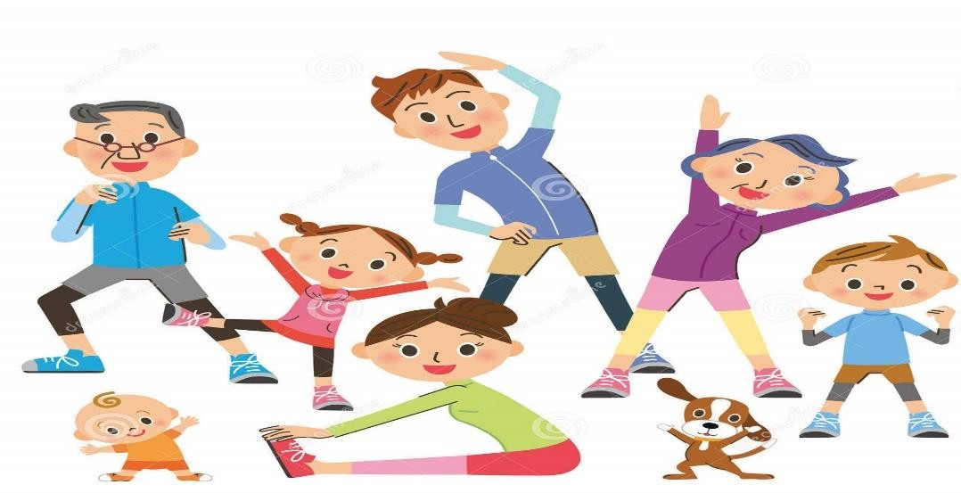

Μεταξύ όλων αυτών, τα παιδιά που αθλούνται κοιμούνται καλύτερα και διαχειρίζονται καλύτερα τις φυσικές και συναισθηματικές προκλήσεις. Τα οφέλη της γυμναστικής στην υγεία τους είναι αδιαμφισβήτητα και τα αποτελέσματα είναι ορατά στη ψυχολογία, αλλά και την καθημερινότητα ενός παιδιού.
- Μεγαλώνετε ένα παιδί με μεγαλύτερη αυτοπεποίθηση και θετική ψυχολογία.
- Η ένταση και η πίεση που μπορεί να αποβάλλει κατά τη διάρκεια της άσκησης θα επηρεάσει θετικά το ύπνο του, αφού θα ξεκουράζετε καλύτερα.
- Ταυτόχρονα οι επιδόσεις του στο σχολείο μπορεί να βελτιωθούν, αφού η άσκηση βοηθάει σημαντικά στη συγκέντρωση.
- Η άσκηση ήδη από τις μικρές ηλικίες συνδέεται απόλυτα με το παιχνίδι. Στο παιχνίδι τα παιδιά μαθαίνουν να μοιράζονται, να συνεργάζονται, να παραχωρούν ο ένας τη σειρά στον άλλο, περιμένοντας
υπομονετικά τη δική τους. Ως γονείς οφείλετε να ενθαρρύνετε το παιχνίδι των παιδιών, ενισχύοντας περισσότερο το κομμάτι της άσκησης και της ενεργητικότητας μέσα σε αυτό.
- Τέλος, κοινωνικοποιούνται και κάνουν πιο εύκολα φίλους σε ένα περιβάλλον με θετικές επιρροές.

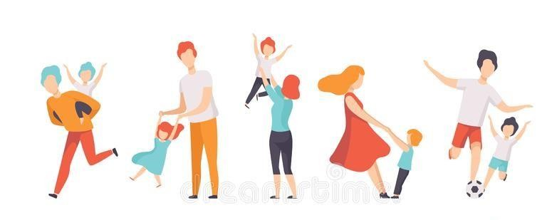

Αθλητική οικογένεια
Το πρώτο βήμα για να φτιάξουμε μια αθλητική οικογένεια είναι να πείσουμε τον εαυτό μας να ξεκινήσει να γυμνάζεται και στη συνέχεια να μην εγκαταλείψει την προσπάθεια. Οι ευεργετικές επιδράσεις της σωματικής άσκησης θα μας βοηθήσουν σε αυτό. Εκτός από τη βελτίωση της σιλουέτας, η γυμναστική προσφέρει εκτόνωση και ευεξία.

Επιλέγουμε δραστηριότητα
Σύμφωνα με αμερικανούς ερευνητές, είναι σημαντικό να συνειδητοποιήσουμε ποιοι είμαστε και ποια αθλητική δραστηριότητα είναι συμβατή με την προσωπικότητά μας, τα ενδιαφέροντά μας και τους στόχους μας. Για παράδειγμα, μπορεί να μην είμαστε οι τύποι του γυμναστηρίου και να προτιμούμε ένα ελαφρύ τρέξιμο ή γιόγκα στο σπίτι, ώστε να μπορεί να συμμετέχει με τον τρόπο του και το παιδί.

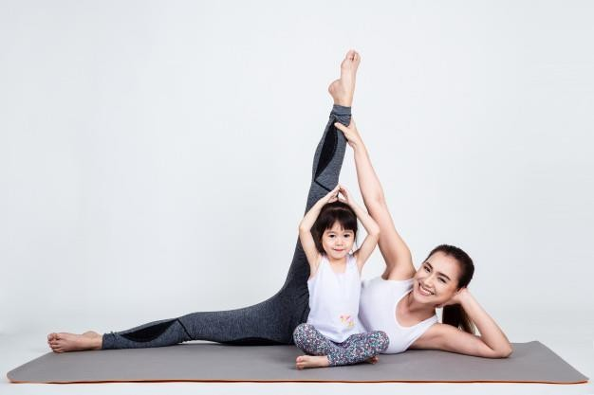

Καθιερώνουμε τη δραστηριότητα
Η οργάνωση είναι απαραίτητο συστατικό της επιτυχίας. ‘Ετσι διαλέγουμε τις ημέρες και τις ώρες που το πρόγραμμά μας είναι ελεύθερο ή που μπορούμε να το
«ελευθερώσουμε» και τις αφιερώνουμε στη γυμναστική. Ακολουθώντας ένα στάνταρ πρόγραμμα, η
γυμναστική θα μας γίνει συνήθεια χωρίς καν να το καταλάβουμε.
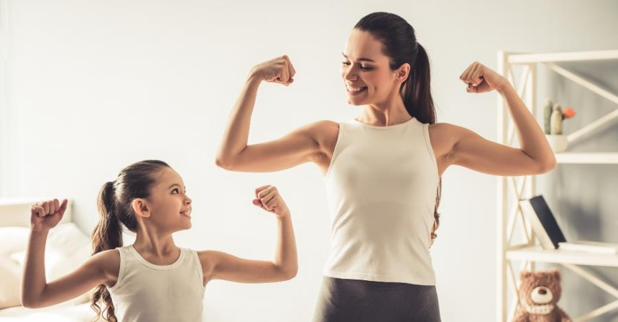

Σεβόμαστε τις αντοχές του σώματός μας
Δεν πρόκειται από τη μία ημέρα στην άλλη να γίνουμε fitness models ούτε χρειάζεται κάτι τέτοιο. Φροντίζουμε λοιπόν να ακολουθούμε τις οδηγίες των ειδικών και να είμαστε προσεκτικοί, ώστε να αποφύγουμε τον κίνδυνο τραυματισμού. Ακούμε το σώμα μας και προσαρμόζουμε τις προπονήσεις μας στον ρυθμό που αντέχουμε. Αν προσαρμόσουμε το είδος της εκγύμνασης που είναι αναγκαίο για το παιδί, με αθλητικές δραστηριότητες που μπορούμε να κάνουμε μαζί του, τότε αφενός θα πετύχουμε να δώσουμε το καλό παράδειγμα, αφετέρου θα περνάμε ποιοτικό χρόνο όλοι μαζί.
Κινητικές δραστηριότητες
Υπάρχουν διασκεδαστικοί τρόποι να μυήσετε τα παιδάκια σας στην άσκηση καθημερινά. Καθώς οι καιρικές συνθήκες βελτιώνονται σε συνδυασμό με την σταδιακή άρση των περιοριστικών μέτρων μπορείτε να επιλέξτε κάποια από τις παρακάτω κινητικές δραστηριότητες:
- Μια βόλτα στη γειτονιά ή το πάρκο είναι η πιο κοινή και συνηθέστερη μορφή άσκησης που ακολουθούν μικροί και μεγάλοι. Οι μεγάλοι περίπατοι κρατούν το σώμα σε εγρήγορση, ενώ παράλληλα το παιδί σας απολαμβάνει το φυσικό περιβάλλον.
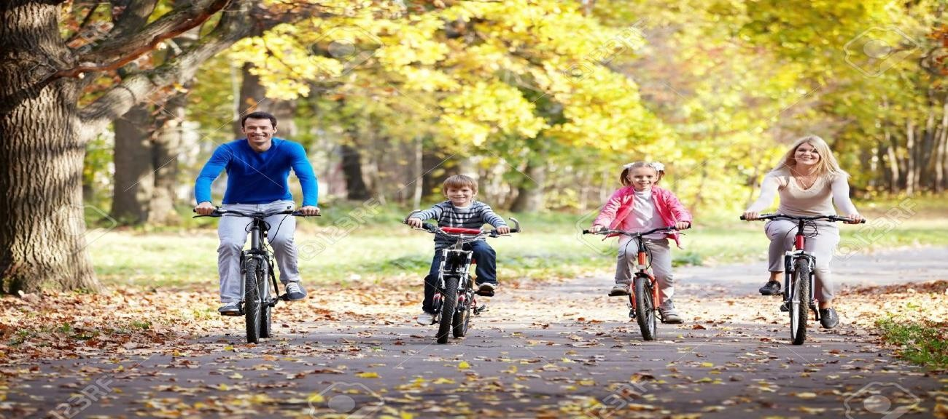
- Ξεκινήστε το ποδήλατο. Αν το παιδί σας ξέρει ποδήλατο, τότε μπορείτε να οργανώσετε μια οικογενειακή ποδηλατάδα ή ακόμη και να προσκαλέσετε φίλους των παιδιών σας για να κάνουν ποδήλατο μαζί.
Αν μάλιστα, θελήσετε να μετακινηθείτε ή να πάτε επίσκεψη σε κάποιο φίλο, προτιμήστε να πάτε με το ποδήλατο κι αφήστε το αυτοκίνητο στο σπίτι.
- Εφοδιαστείτε με μπάλες και ξεκινήστε το παιχνίδι. Ποδόσφαιρο, βόλεϊ και οτιδήποτε μπορεί να επινοήσει η παιδική φαντασία μπορεί να δώσει την αφορμή για να ξεκινήσει ένα ενεργητικό και απολαυστικό παιχνίδι παρέα με τους φίλους του.
- Το καλοκαίρι ενδείκνυται για άσκηση, αφού το κολύμπι είναι μια από τις καλύτερες μορφές γυμναστικής για ολόκληρο το σώμα. Μη ξεχνάτε πως τα παιχνίδια με το νερό και την άμμο είναι ίσως η αγαπημένη καλοκαιρινή δραστηριότητα των παιδιών.
- Δοκιμάστε να βάλετε μουσική στο σπίτι και ξεκινήστε το χορό. Οι μικρές χορευτικές κινήσεις μπορεί και να αποδειχθούν θαυματουργές.
Bάλτε τη γυμναστική ξανά στην οικογενειακή σας ζωή και απολαύστε στιγμές ξεγνοιασιάς παρέα με τα παιδάκια σας.
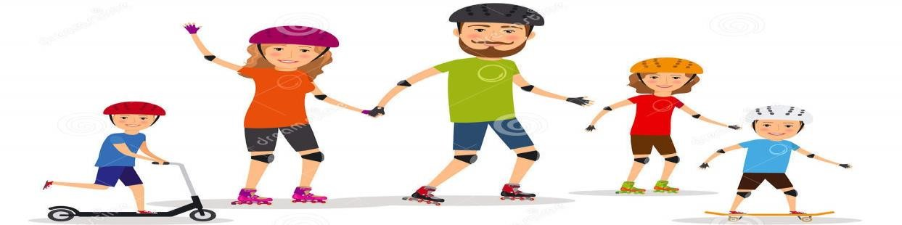
Πηγές: mothersblog.gr, imommy.gr, tanea.gr, dreamstime.gr, babyradio.gr, 123RF.com, plus.ergomilo.gr, baby.gr, ygeiawatch.com
Δημιουργία/Επιμέλεια: Γορανίτου Σταθούλα-Κ.Φ. Αγωγής

